გამოცხადების თარიღი:  დასრულების თარიღი: | 10 ივლისი 2026  24 ივლისი 2026 (16:00 სთ)
საკონტაქტო პირი | ცირა რუხაძე  ts.rukhadze@bog.ge  +995 555 33 06 46

ინტერესის გამოხატვა ლომბარდიდან მიღებული ძვირფასეულობის რეალიზაციის მომსახურების შესყიდვაზე

ზოგადი ინფორმაცია
სს „საქართველოს ბანკი“ (შემდგომში - „ბანკი“) აცხადებს ინტერესთა გამოხატვის კვლევას ბანკის ლომბარდიდან მიღებული ძვირფასეულობის რეალიზაციის მომსახურების შესყიდვაზე.

დაინტერესებულმა კომპანიებმა, ინტერესთა გამოხატვის ეტაპზე უნდა წარმოადგინონ საკვალიფიკაციო დოკუმენტაცია. საკვალიფიკაციო ეტაპის წარმატებით გავლის შემთხვევაში, მოხდება შესაბამის კანდიდატ(ებ)თან დაკავშირება.

შესყიდვის საგანი
შესყიდვის საგანს წარმოადგენს ბანკის საკუთრებაში არსებული, ლომბარდიდან მიღებული ძვირფასეულობის მიმწოდებლის მიერ შესყიდვის მომსახურება შემდეგი პირობებით:
- შესყიდვის ფასი უნდა შეადგენდეს შესყიდვის დღეს https://www.kitco.com/-ზე (ძვირფასი ლითონების საერთაშორისო SPOT ფასების მონაცემთა ბაზა/წყარო) დაფიქსირებული ფასის მინიმუმ 93%-ს. 93%-ზე მაღალი პროცენტის შეთავაზებას მიენიჭება უპირატესობა.
- ძვირფასი ქვები: ღირებულება განისაზღვრება ქვემოთ მოცემული ცხრილის მიხედვით:

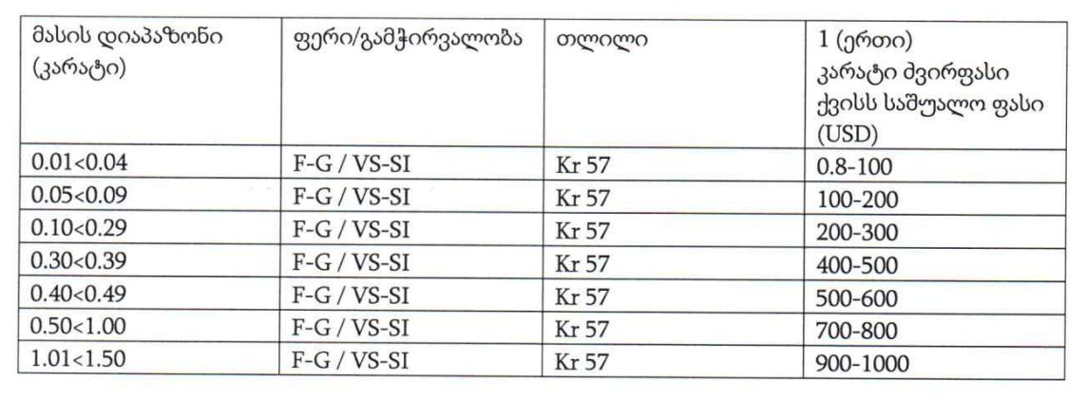

ანგარიშსწორების პირობა
იმ შემთხვევაში, როდესაც კანონმდებლობა ითვალისწინებს ტრანზაქციაზე დამატებული ღირებულების გადასახადის (დღგ) დარიცხვას, დღგ-ს იხდის მომწოდებელი (ძვირფასეულობის შემსყიდველი). აღნიშნული ხდება, როდესაც ძვირფასეულობის მესაკუთრე, რომლის ძვირფასეულობის რეალიზაციაც ხდება, სამეწარმეო რეესტრში, რეგისტრირებულია როგორც მეწარმე, მაგალითად ინდივიდუალური მეწარმე.

ძვირფასეულობის გადაცემამდე, მომწოდებლის (ძვირფასეულობის შემსყიდველის) მიერ სრულად უნდა მოხდეს შესყიდვის თანხის ბანკის ანგარიშზე შემოტანა. ჩასარიცხი თანხა საჭიროების შემთხვევაში საკმარისი უნდა იყოს დღგ-ს დასაფარადაც.

შესყიდვის თანხები დამოკიდებულია სარეალიზაციო ძვირფასეულობის მოცულობაზე.

ინსტრუქცია ინტერესთა გამოხატვის პროცესში მონაწილეობისთვის
მოთხოვნილი დოკუმენტაცია უნდა აიტვირთოს ელექტრონული შესყიდვების ვებ-გვერდზე: www.tenders.ge.

ნებისმიერი შეკითხვა კვლევის მიმდინარეობის პროცესში უნდა იყოს წერილობითი და გამოყენებულ უნდა იქნას www.tenders.ge-ს პორტალის ონლაინ კითხვა-პასუხის რეჟიმი.

წინამდებარე ინტერესთა გამოხატვის კვლევის გამოცხადება არ ავალდებულებს ბანკს რომელიმე პრეტენდენტთან ხელშეკრულების გაფორმებას. ბანკი უფლებამოსილია ნებისმიერ დროს შეწყვიტოს, გააუქმოს ან გადაავადოს კვლევა თავისი შეხედულებისამებრ.

პრეტენდენტის საქმიანობის შემოწმების ფარგლებში, საქართველოს კანონმდებლობასთან, საერთაშორისო სანქციებთან და ბანკის შიდა პოლიტიკებთან და პროცესებთან შეუსაბამობის გამოვლენის შემთხვევაში, ბანკი უფლებამოსილია, უარი განაცხადოს პრეტენდენტთან მოლაპარაკებების გაგრძელებაზე და აღნიშნულის შესახებ აცნობოს პრეტენდენტს უარის თქმის ზოგად საფუძველზე მითითებით.

გამოცდილებასთან დაკავშირებული მოთხოვნები:
კვლევის ფარგლებში განიხილებიან კომპანიები, რომელთაც ექნებათ ამ სფეროში ოპერირების არანაკლებ 2 (ორი) წლიანი გამოცდილება. აღნიშნულის დასადასტურებლად, კომპანიამ უნდა წარმოადგინოს სათანადო დოკუმენტაცია.

ასევე, კომპანიამ უნდა წარმოადგინოს დანართი N1 - ინფორმაცია კომპანიის შესახებ.

ბანკი იღებს ვალდებულებას შეამციროს გარემოზე ზემოქმედება და უზრუნველყოს გარემოს დაცვითი და მდგრადი განვითარების კომპონენტების მონიტორინგი.

ბანკი თანამშრომლობს იმ მომწოდებლებთან, რომლებიც იზიარებენ იგივე სტანდარტებს და მათ პოლიტიკაში და ყოველდღიურ საქმიანობაში ასახულია სახიფათო ნარჩენების, ენერგიის, წყლის და ნახშირორჟანგის მინიმაზაციის მიზნით დასახული ქმედებები და ყოველდღიურ საქმინობაში ახდენენ ამის კონტროლს, რის დამადასტურებლადაც შეუძლიათ დოკუმენტაციის წარმოდგენა.

ბანკთან თანამშრომლობის შემთხვევაში მხარე აცხადებს და იძლევა გარანტიას, რომ:

- სრულად და ჯეროვნად დაიცავს გარემოს დაცვის, ადგილობრივი ან/და საერთაშორისო კანონმდებლობის მოთხოვნებს, მათ შორის, გარემოზე ზემოქმედების შეფასების ანგარიშით თუ ეკოლოგიური ექსპერტიზის დასკვნით გათვალისწინებულ მოთხოვნებს ან/და სანებართვო თუ სალიცენზიო პირობებს;

- უზრუნველყოფს ნარჩენების შეგროვებას, ტრანსპორტირებასა და დამუშავებას, კანონმდებლობის შესაბამისად;

- ნებისმიერი ისეთი გარემოების (მათ შორის, ერთმნიშვნელოვნად ნებისმიერი სახის ავარიის, ინციდენტის ან/და უბედური შემთხვევის) დადგომიდან, რომელიც საფრთხეს უქმნის გარემოს დაცვას ან/და გარემოს დაცვის ადგილობრივი ან/და საერთაშორისო კანონმდებლობის მოთხოვნების დარღვევიდან ან ასეთი გარემოებების დადგომის საშიშროების წარმოშობიდან 5 (ხუთი) საბანკო დღის ვადაში აცნობებს ბანკს აღნიშნულის თაობაზე და იმ ზომების შესახებ, რომელსაც იგი იღებს ზემოთ ხსენებული გარემოებების აღმოსაფხვრელად.

- ნარჩენების წარმოქმნის შემთხვევაში, კომპანია ვალდებულა ნარჩენები თავად დაამუშაოს ან შეგროვების, ტრანსპორტირებისა და დამუშავების მიზნით გადასცეს შესაბამისი უფლების მქონე პირებს, ნარჩენების მართვის კოდექსისა და საქართველოს სხვა საკანონმდებლო და კანონქვემდებარე ნორმატიული აქტების შესაბამისად;

